课程编号 1800440091
得分 | 教师签名 | 批改日期

深 圳 大 学 实 验 报 告

课程名称： 大学物理实验(一)
实验名称： 多普勒效应测声速
学 院： 数学与统计学院
指导教师： 郭树青
报告人： 黄嘉聪 组号： 18
学号 2023192044 实验地点 致原楼204A
实验时间： 2023 年 4 月 2 日
提交时间： 2023 年 4 月 9 日

实验目的
1.了解声速的多普勒效应，并测声速。
2.了解相位法原理，并测声速。

实验原理
- 多普勒效应
- 波源的频率f_{s}是单位时间内波源振动的次数或发出的波的个数；
- 观察者接受到的频率f_{R}是观察者在单位时间内接受到的波的个数；
- 波的频率f是单位时间通过某一点的波的个数
- 波源和观测者之间无相对运动时：f_{s}=f_{R}=f
情况1：相对媒质观测者不动，波源运动
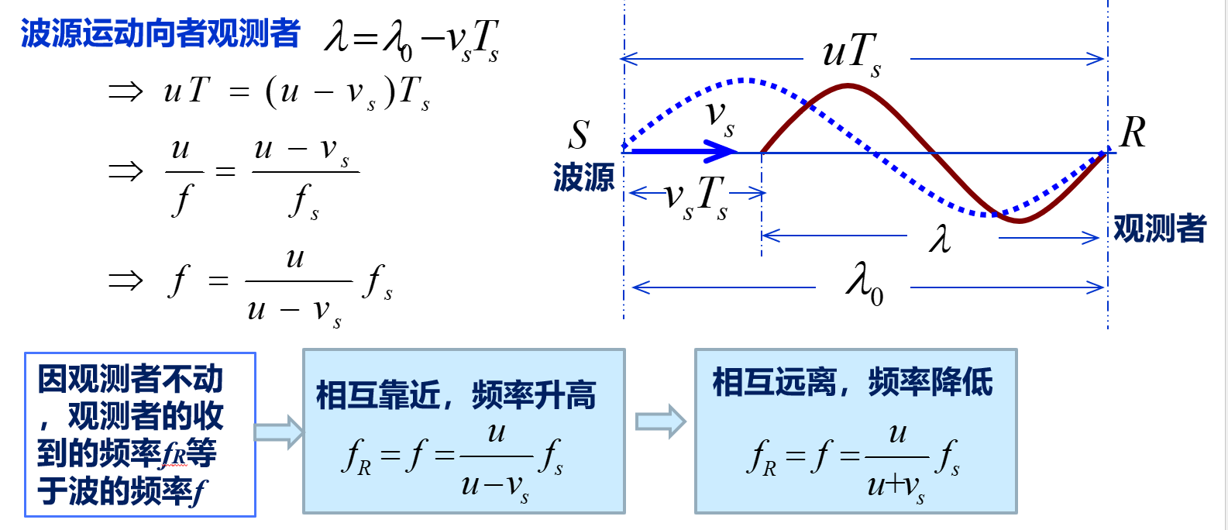
情况2：相对于媒质，波源不动，观察者以速度Vr运动
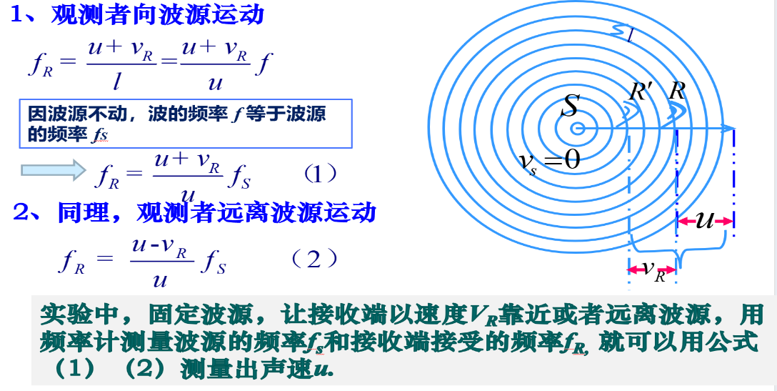
2.相位法测声速原理
实验中，示波器的两个通道分别接入波源S2、接收端S1的频率信号，用X-Y模式让两个信号叠加形成李萨如图形
如图，移动接收端S1，当图形从2、4象限的直线经历如图所示的图形再次变成2、4象限的直线时，相位变化了2π，说明S1移动了一个波长。
实验中给定频率，波长测出，用下式可以测量声速：u=lf.
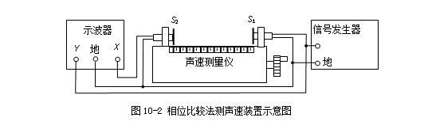
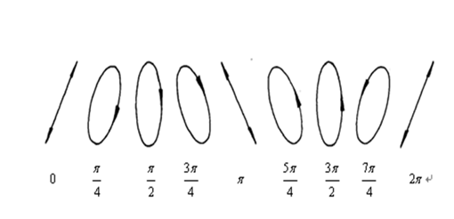

实验仪器
多普勒效应及声速综合实验仪
多普勒效应及声速综合测试仪
智能运动控制系统示波器
导线若干

实验内容
- 多普勒效应测声速

- 按相位法装置原理图接线。

- 接受换能器移动到导轨最右端；把试验仪超声波发射强度和接受增益调到最大。

- 进入“多普勒效应实验”子菜单，切换到“设置源频率”后，增减信号频率，一次变化10Hz；用示波器观察接收换能器波形的幅度是否达到最大值，该值对应的超声波频率即为换能器的谐振频率。
Tip：换能器谐振频率f=37730Hz附近

- 切换到“瞬时测量”，设定小车速度，使小车在限位区间内正或反运行，记下测量频率和源频率之差Δf正和Δf反，以及智能运动控制系统给出的小车速度Vr。

2．相位法测声速

- 按照实验1的实验步骤1~4进行操作，使调谐成功。

- 切换到“多普勒效应实验”画面进行实验，关闭导轨电源。

- 将示波器打到“X-Y”方式，手动转动步进电机上的滚花帽使载接收换能器的小车缓慢移动，使丽莎如图显示一条斜线，记录下此位置L_{i-1}，再向前或者向后（必须是一个方向）移动距离，使观察到的波形又回到前面所说的斜线，这时接收波的相位变化2π，记录此时的位置L_{i}。即可求得声波波长：λ_{i}=│L_{i}-L_{i-1}│。

数据处理
多普勒效应测声速：

Vr(m/s) | Δf_{正}(Hz) | Δf_{反}(Hz) | Δf (Hz) | V (m/s)
0.304 | 32 | 32 | 32 | 350.9
0.202 | 22 | 22 | 22 | 338.4
0.150 | 12 | 10 | 11 | 325.0
0.193 | 8 | 5 | 6.5 | 334.5

$$\overline{V} = \frac{\sum_{i=1}^{4}{V_{i}}}{4} = 337.2 m/s$$

相位法测声速：

L₁ | L₂ | L₃
132.55 | 142.00 | 151.35
L₄ | L₅ | L₆
160.95 | 170.15 | 179.85

$$\overline{λ}= \frac{|\sum_{i=1}^{3}{L_{i+3} − L_{i}| }}{9} = 9.45 mm$$
$$\overline{V} =\overline{λ}f = 348.4 m/s$$

结果陈述
在本次多普勒效应测声速实验中，我们成功运用了多普勒效应的原理，通过测量声源与接收器之间的相对运动导致的频率变化，进而计算出声速。实验过程中，我们首先设置了稳定的声源，并通过控制接收器与声源之间的距离变化，观察并记录频率的变化情况。在多次重复实验后，我们获得了较为准确的实验数据。
通过对实验数据的处理和分析，我们得出了声速的测量值。与理论值相比，我们的测量结果虽然存在一定的误差，但整体而言，误差范围在可接受之内。误差的产生可能来源于实验设备的精度限制、环境因素的干扰以及实验操作的微小差异。
此外，实验过程中我们还观察到，当接收器与声源相对运动时，接收到的声音频率确实发生了变化，这与多普勒效应的理论预测相符。这一观察结果进一步验证了多普勒效应在测量声速方面的有效性。

实验总结

思考题
- 分析压电陶瓷换能器的工作原理

- 实验中如何测量压电陶瓷的共振频率

成绩评定：

预习  （20分） | 操作及记录  （40分） | 数据处理与结果陈述30分 | 思考题  10分 | 报告整体  印 象 | 总分

